*Теме урока*: **Тангенс суммы и разности аргументов.**

*Цели урока:* образовательные – систематизация уже имеющихся знаний по формулам тригонометрии, отработка навыков применения формул для тригонометрических выражений;

воспитательные – воспитание самостоятельности, работоспособности, таких качеств характера как настойчивость в достижении цели, умение не растеряться в проблемных ситуациях, способности к сотрудничеству;

развивающие – развитие коммуникативных способностей, повышение интеллектуального уровня, кругозора, повышение мотивации к изучению математики, развитие логического мышления, умения выделять главное, проводить обобщение, делать верные логические выводы.

*Задачи урока:*

- повторение ранее изученного материала по тригонометрии;

- повторение формул тригонометрии;

- отработка навыка преобразования тригонометрических выражений и решения уравнений с помощью основных тригонометрических формул.

*Оборудование*: мультимедиа проектор, экран, доска, презентация, карточки с заданиями для работы на уроке, карточки с заданиями для самостоятельной работы.

*Методы деятельности*: репродуктивный и частично – поисковый.

*Использование новейших технологий познавательной деятельности:* презентация, контроль знаний в режиме самоконтроля и диагностики знаний .

**План урока**

|  |  |  |  |
| --- | --- | --- | --- |
| № | Этап урока | Цель этапа | Время |
|  | Организационный момент | Сообщение темы урока, постановка цели урока, сообщение этапов урока | 2 мин. |
| 2. | Проведение актуализации знаний | Проверить знание тригонометрических формул | 7 мин. |
| 3. | Закрепление материала  в три этапа | Закрепить и отработать умение и навыки решать тригонометрические уравнения с помощью формул синуса, косинуса и тангенса суммы и разности аргументов | 4 мин – 3раза |
| 4. | Проведение самостоятельной работы | Проверить знания по данной теме | 4 мин- 3 раза |
| 5. | Интересно о предмете | Стимулировать мотивацию и интерес к изучению тригонометрии | 5 мин |
| 6. | Итог урока | Сделать вывод о работе учащихся на уроке | 2 мин |

*Ход урока:*

1.Организационный момент.

Приветствие, сообщение темы и задач урока.

Учитель: немецкий гений Иоганн Вольфганг Гёте однажды заметил: «Недостаточно только получать знания, надо найти им приложение. Недостаточно только желать; надо делать». Так вот, давайте сегодня на уроке будем следовать этому высказыванию писателя, будем активны, внимательны, будем поглощать знания с большим удовольствием, ведь они пригодятся вам в вашей дальнейшей жизни.

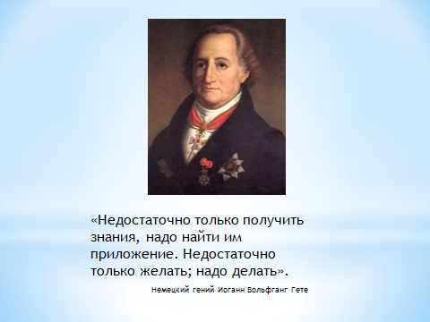

2. Актуализация знаний.

Урок мы начнём с выполнения небольшой устной работы, которая нацелена на повторение основных тригонометрических тождеств, проверку усвоения предыдущего материала.

*Упростить выражения и найти их значения :*

а) sin· sin (2+3) + cos (2+3) ·cos

б) cos 2· sin (-) - cos (-)·sin 2

в) sin 81°· cos 21° - cos 81° ·sin 21°

г) cos ·cos - sin· sin

д) sin · cos  + cos  ·sin 

е) cos78°·cos18° + sin78°· sin18°

ж) 

з) 

и) 

к) 

*Ответы к заданию*: а) cos (3+); б) – sin(+); в); г)-; д)1; е) ;ж);

з) ;и) ; к) -.

Учитель: Работа по самооценке. Показать на диаграмме уровень усвоения теории.

3. Закрепление материала.

Учитель: рассмотрим решение уравнений на применение формул ( к доске вызывается по желанию ученик, который решает и комментирует вслух все решение):

а)sin х· cos 3х - cos х ·sin 3х = 

*Решение*: применяя формулу синуса суммы получим sin (х + 3х ) = 

sin 4х = 

4х = ( -1)n+ n , где n

х= ( -1)n+, где n

4.*Отработка навыков.*

Учитель: разучивание тригонометрических формул в школе не для того чтобы вы всю оставшуюся жизнь вычисляли синусы , косинусы и тангенсы, а для того чтобы ваш мозг приобрел способность работать. “Дороги не те знания, которые отлагаются в мозгу, как жир; дороги те, которые превращаются в умственные мышцы” писал английский философ и социолог Г. Спесер. На ваших столах лежат карточки с заданиями. Выберите из предложенных уравнений то уравнение, где будет применяться при решении формула синуса суммы или разности аргументов. Решите самостоятельно.

*Предложенные задания:*

а) cos 4х·cosх - sin4х· sinх = -;

б) sin 5х· cos х + cos 5х ·sin х = -;

в)= -

*Решение заданий для самостоятельного выбора:*

б) sin 5х· cos х + cos 5х ·sin х = -

sin6х = -

6х = ( -1)n  + n , где n

х = ( -1)n+ , где n

Учитель: Работа по самооценке. Покажите на диаграмме уровень вашего усвоения данной формулы и умение применить её к решению тригонометрического уравнения.

Учитель: рассмотрим решение следующего уравнения cos 3х·cos5х - sin3х· sin5х = 0

( к доске вызывается по желанию ученик, который решает и комментирует вслух все решение)

cos 8х = 0

8х = +,где

х = +,где

Учитель: Выберите из предложенных уравнений то уравнение, где будет применяться при решении формула косинус суммы или разности аргументов. Решите самостоятельно.

*Решение заданий для самостоятельного выбора:*

а) cos 4х·cosх - sin4х· sinх = -

cos 5х = -

5х = +2,где

х = +, где

Учитель: Работа по самооценке. Покажите на диаграмме уровень вашего усвоения данной формулы и умение применить её к решению тригонометрического уравнения.

Учитель: рассмотрим решение уравнения = 1

( к доске вызывается по желанию ученик, который решает и комментирует вслух все решение)

Ответ: х = - ,где

Учитель: Выберите из предложенных уравнений то уравнение, где будет применяться при решении формула тангенса суммы или разности аргументов. Решите самостоятельно.

Решение заданий для самостоятельного выбора:

в)= -

tg(+ х) = -

+ х = -+n , где n

х = -+n , где n

Учитель: Работа по самооценке. Покажите на диаграмме уровень вашего усвоения данной формулы и умение применить её к решению тригонометрического уравнения.

Подведение итогов работы. Выставление оценок согласно критериям.

*Ключ для выставления оценок:*

16 -20 баллов – оценка «5»

13 -15 баллов – оценка «4»

6 -12 баллов – оценка «3»

менее 6 баллов – оценка «2»

5.Дополнительное задание:

Вычислите:

)а) 

б)) 

Работа по слайду( повторить решение простейших тригонометрических тригонометрических уравнений, верны ли все решения?):

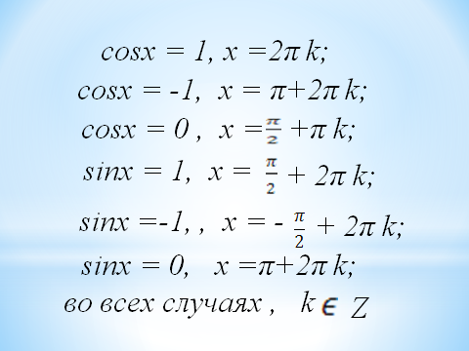

Работа с кроссвордом.

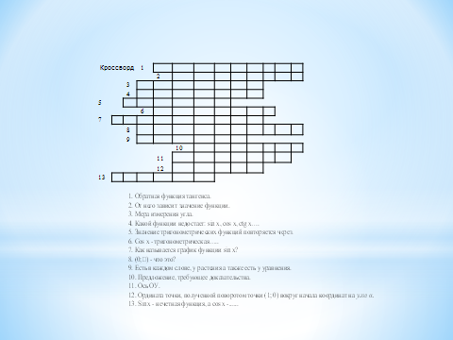

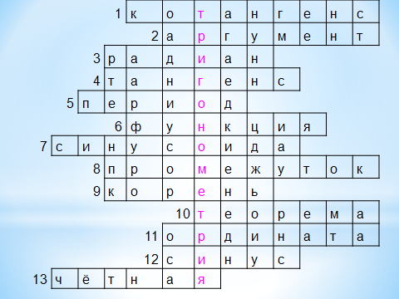

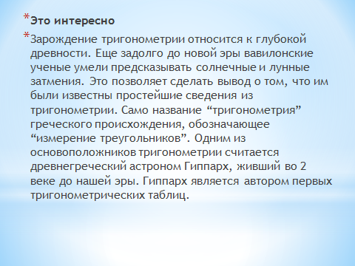

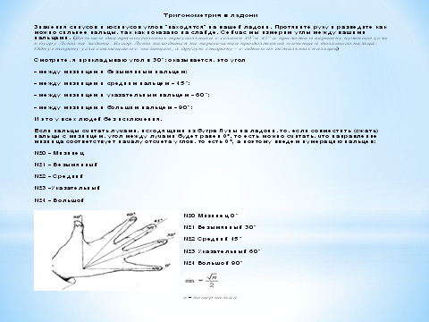

Итог урока. Выставление и комментирование оценок ученикам, работающим у доски. Озвучивание оценок , выставленных учениками по диаграмме оценивания.

Учитель: Однажды Сократ, окруженный учениками, поднимался к храму. Навстречу им спускалась известная афинская гетера. " Вот ты гордишься своими учениками, Сократ, - улыбнулась она ему, - но стоит мне только легонько поманить их, как они покинут тебя и пойдут вслед за мной". Мудрец же ответил так: " Да, но ты зовёшь их вниз, в теплую весёлую долину, а я веду их вверх, к неприступным, чистым вершинам".

Вот и мы с вами сегодня поднялись на одну ступеньку вверх, научившись применять формулы тригонометрии.

*Используемая литература.*

1. Мордкович А.Г. Алгебра и начала анализа10 – 11 классы в 2 частях( учебник, задачник) Для общеобразовательных учреждений. – 12-е изд. – М.: Мнемозина, 2011.

2. Макеева А.В. Карточки по тригонометрии. 10-11 классы: Дидактический материал для учителя - ОАО “Издательство “Лицей”, Саратов, 2002.

3. Изучение алгебры и начал анализа 10-11: Методические рекомендации к учеб.; кн. для учителя / Н.Е.Федорова, М.В. Ткачева. – М.: Просвещение, 2007.

4. Дидактические материалы по алгебре и началам анализа для 10 класс/М.И. Шабунин, М.В. Ткачева и др. -2-е изд. - М.: Просвещение, 2007.

5. Решетников Н.Н. Материалы курса “Тригонометрия в школе” лекции 1-8. – М.: Педагогический университет “Первое сентября”, 2006

6. Газета “Первое сентября. Математика”. - №6, 2004.

7. Сборники заданий к ЕГЭ 2002, 2011.

*Электронная поддержка урока:*

1. Авторская презентация .

2. Авторский подбор заданий.